DERS PLANI
(1. Hafta: 17-21 Eylül 2018)
DERS: | Fen Bilimleri | SINIF: | 6
ÖĞRENME ALANI: | Dünya Ve Evren
ÜNİTE: | 1. Ünite: Güneş Sistemi Ve Tutulmalar
KONU: | Güneş Sistemi
KAZANIMLAR | F.6.1.1.1. Güneş sistemindeki gezegenleri birbirleri ile karşılaştırır.  a. Gezegenlerin temel özelliklerine (karasal, gazsal, iç gezegen, dış gezegen) değinilir.  b. Gezegenlerin uyduları olduğundan bahsedilir.  c. Gezegenlerin büyüklüklerine uzamsal olarak değinilir.  ç. Gezegenlerin Güneş’e olan uzaklık sıralamasına değinilir.  d. Meteor, gök taşı, asteroit kavramlarına değinilir.
ARAÇ-GEREÇ: | Ders Kitabı, EBA
SÜRE: | 4 ders saati
İŞLENİŞ : (5E Modeli)
Konulara başlamadan üniteye hazırlık amacı ile öğrencilere ünite giriş sayfaları incelettirilir. Merak uyandırmak ve ön bilgileri ortaya çıkarmak için ders kitabı 12. Sayfadaki bu ünitede nelerin öğrenileceğiyle ilgili bölüm okutularak “Bulutsuz bir gecede çıplak gözle gökyüzünü incelediğimizde Ay, yıldız ve gezegenleri görürüz. Acaba evren sadece bu gördüklerimizle mi sınırlıdır yoksa bunların dışında başka gök cisimleri de var mıdır?” sorusu sorulacaktır.
- Giriş (Engage) (Motivasyon – Dikkat Çekme – Ön bilgileri harekete geçirme)
- Anahtar Kavramlar: Güneş Sistemi, Gezegenler, Meteor, Gök Taşı, Asteroit
Öğrencilerden anahtar kavramları okumaları ve bu kavramlarla ilgili tahminde bulunmaları istenir. Öğrencilere konu sonunda bu kavramlara tekrar dönüleceği hatırlatılır.
- Konuya Giriş
Öğrencilere konu girişinde yer alan aşağıdaki bölüm okutulur ve devamında yer alan “Gökyüzünde gördüğünüz bir ışığın yıldıza mı yoksa gezegene mi ait olduğunu nasıl açıklarsınız?” sorusu sorularak öğrenciler tarafından tartışılması sağlanır.
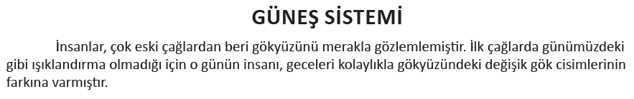
Mevcut işlenişe dâhil edilecek e-materyaller:
Bu bölümde etkileşimli tahtadan gök cisimleri ve yıldızları içeren bir görsel materyal açılır.
- Keşfetme (Explore)
Mevcut İşleniş:
Bu bölümde ilk olarak öğrencilerin “ Yıldız ve Gezegenin Farkı Nedir?” etkinliği yapmaları sağlanacaktır. Etkinlik sonunda yer alan;
1. Hangi gök cisimleri kendiliğinden ışık enerjisi yaymaktadır?
2. Hareket eden gök cisminin hareketini açıklayınız?
sorularını cevaplamaları beklenmektedir.
Mevcut işlenişe dâhil edilecek e-materyaller:
Mevcut işlenişteki etkinlikler öğrenci tarafından yapılacaktır.
- Açıklama (Explain)
Mevcut İşleniş:
Bu bölümde ders kitabında yer alan “Gezegenlerin Temel Özellikleri” bölümünde yer alan aşağıdaki bilgiler öğrencilere aktarılacaktır.
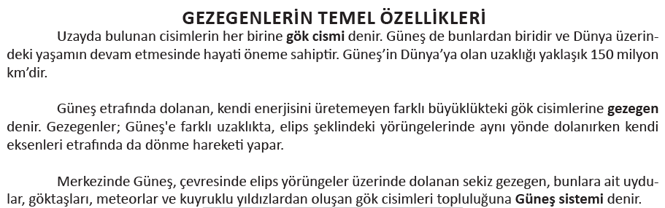

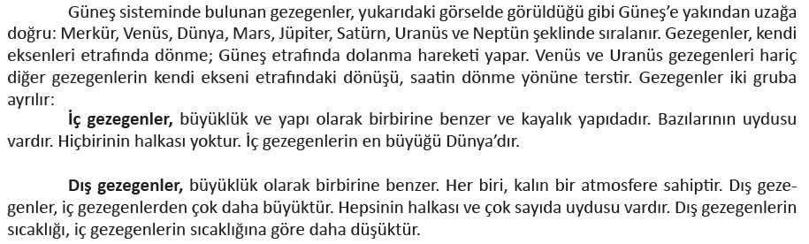
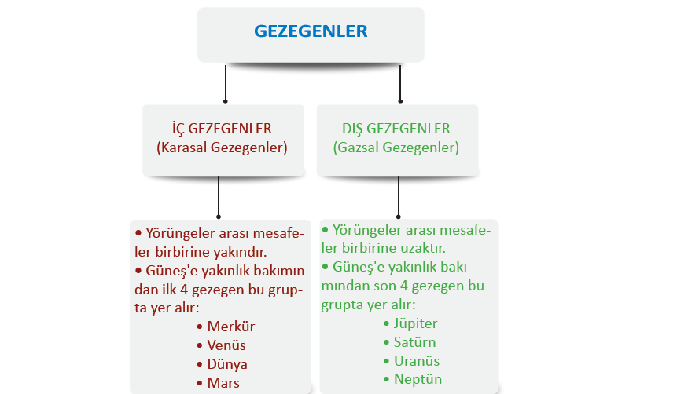
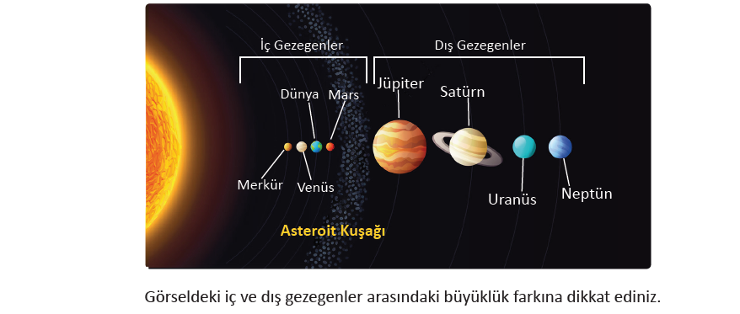
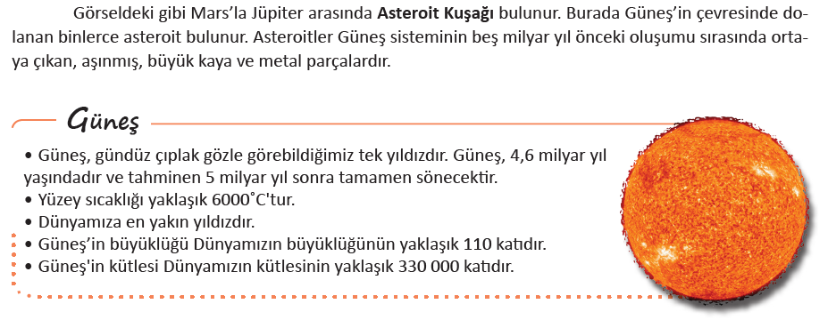
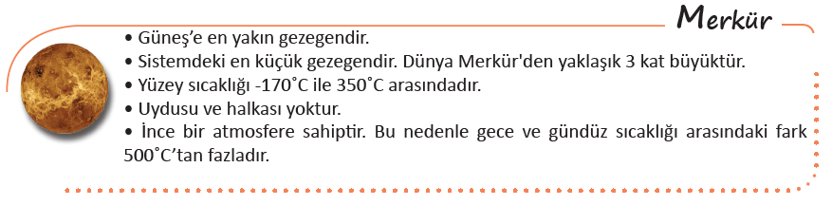
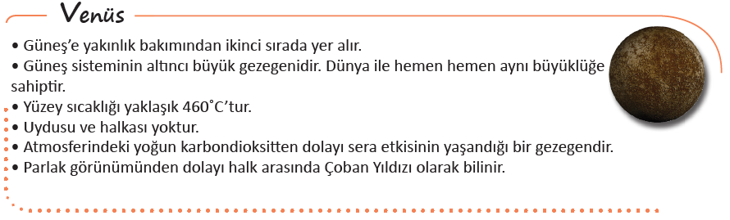
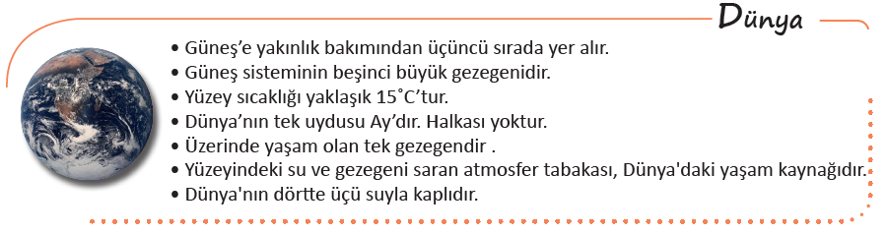
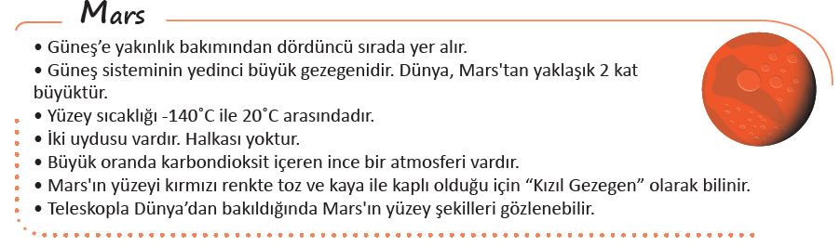
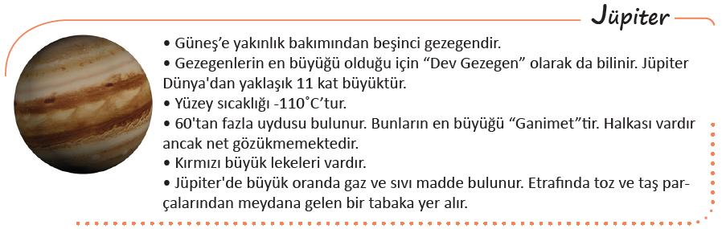
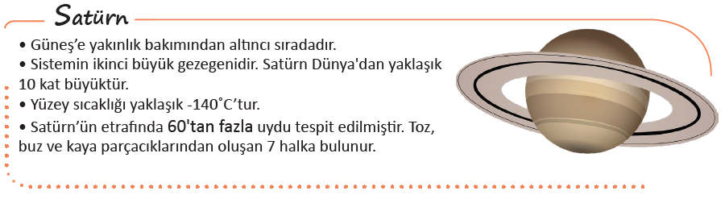
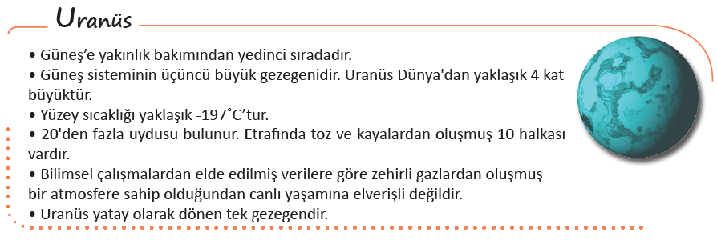
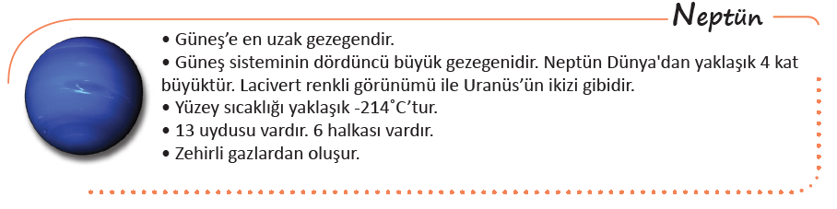
Bu bilgiler verildikten sonra öğrenciler Değerlendirme bölümündeki gezegenleri büyüklüklerine ve Güneş'e olan yakınlıklarına göre sıralama etkinliğine yönlendirilir.
Mevcut işlenişe dâhil edilecek e-materyaller:
EBA Ders’te 6. Sınıf Konularında yer alan konuyla ilgili e-materyaller izletilir.
- Derinleştirme (Ayrıntıya Girme) (Elaborate)
Mevcut İşleniş:
Bu bölümde öğrencilere Gezegenlerin Uyduları, Gezegenlerin Büyüklükleri ve Asteroit, Meteor, Gök Taşı ile ilgili olarak ders kitabındaki aşağıdaki bilgiler verilecektir.
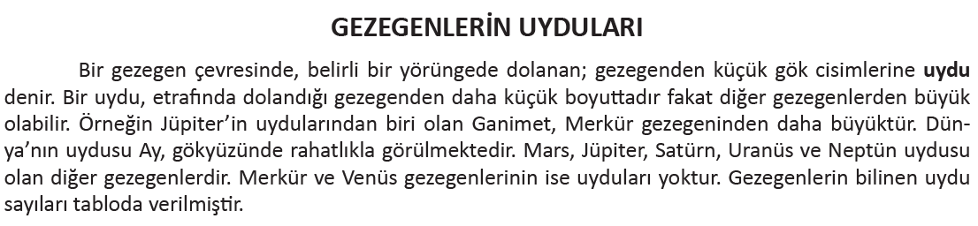
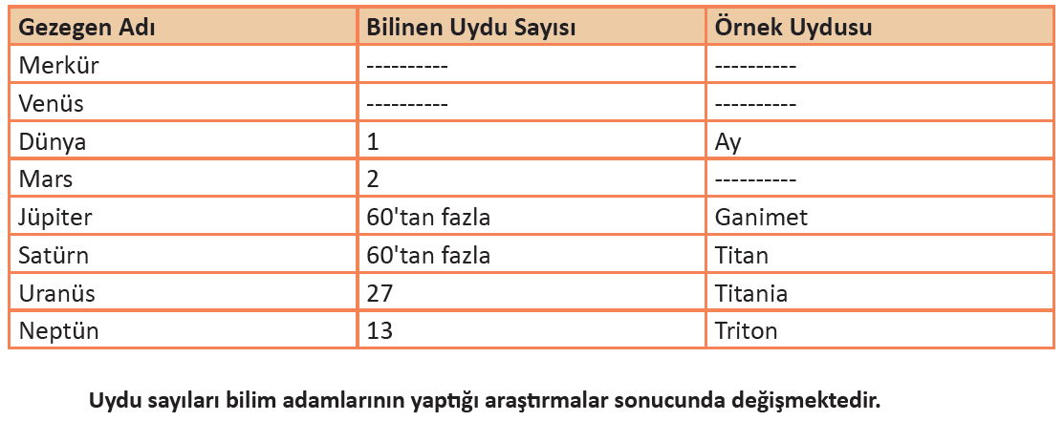
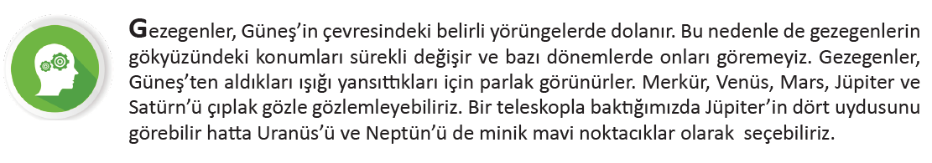
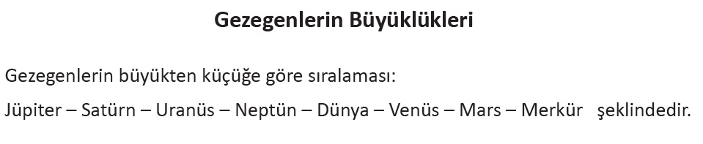
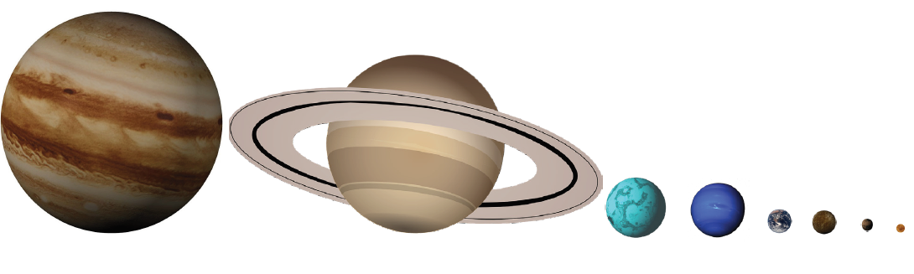
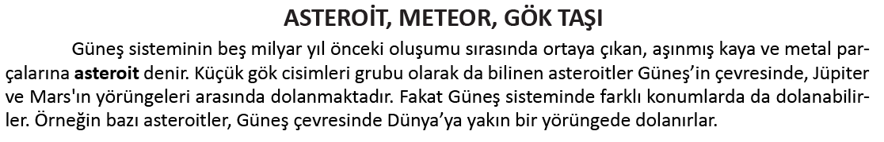
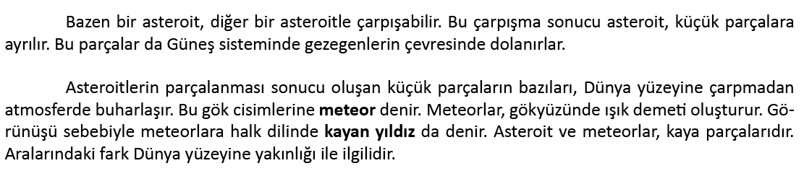
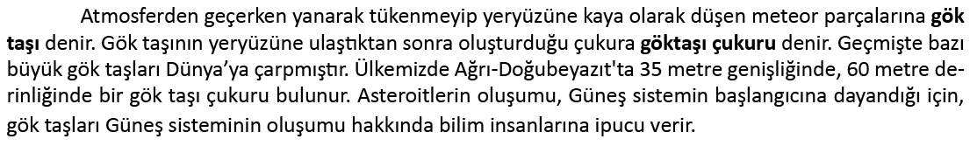
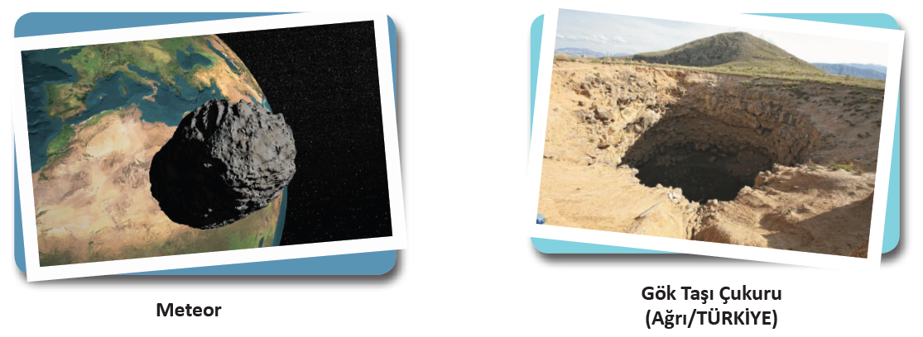
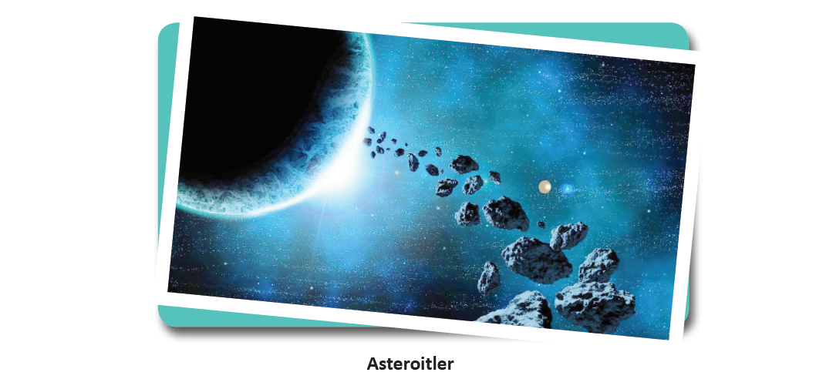
Daha sonra ders kitabı 30. Sayfadaki “Gezegenlerin özelliklerini kavramak” isimli etkinlik yaptırılarak öğrencilere etkinlik sonundaki “Hangi gezegenleri tahmin ederken zorlandınız?” sorusu sorulacaktır.
Mevcut işlenişe dâhil edilecek e-materyaller:
EBA Ders’te 6. Sınıf Konularında yer alan konuyla ilgili e-materyallerde yer alan bölüm izletilir.
- Değerlendirme(Evaluate)
Mevcut İşleniş:
Gezegenleri özellikleri anlatıldıktan sonra Ders kitabı 27. Sayfadaki “Bul Bakalım etkinliği yaptırılacaktır.
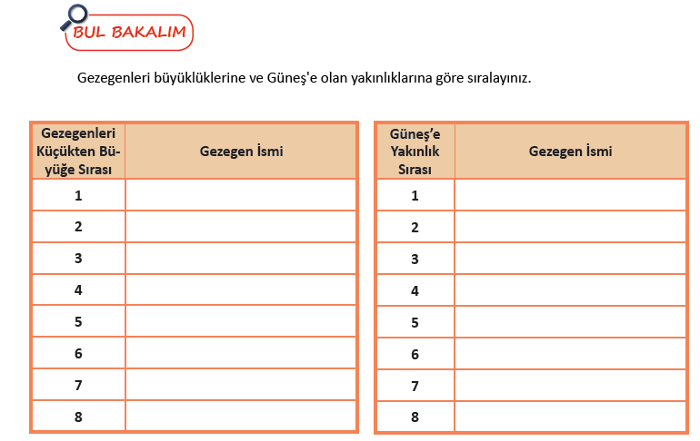
Öğrencilerin aşağıdaki araştırma sorusu hakkında araştırma yapmaları istenecektir.
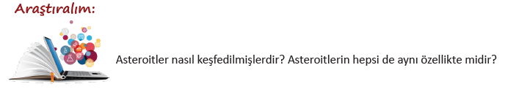
Asteroit, Göktaşı ve Meteorlar hakkında bilgi verildikten sonra öğrenciler ders kitabı 32. Sayfadaki “Meteor mu, Gök Taşı mı? Etkinliğine yönlendirilecektir.
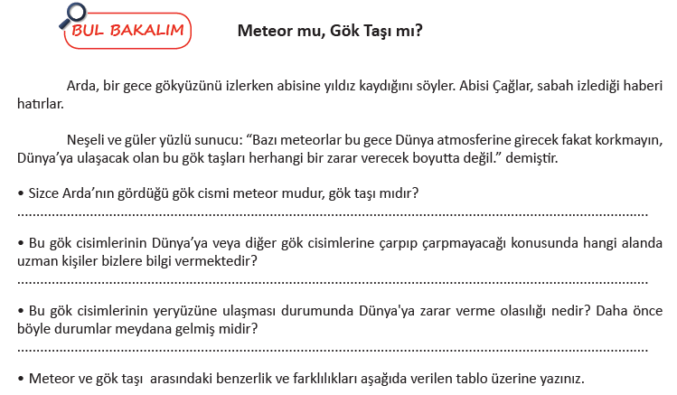
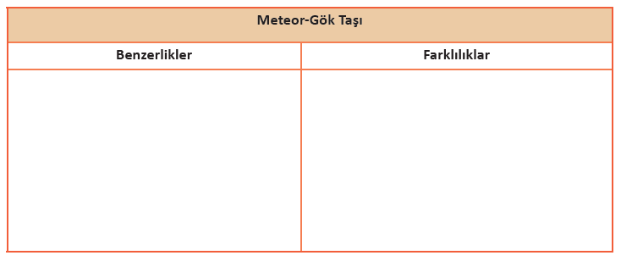
Mevcut işlenişe dâhil edilecek e-materyaller:
EBA Ders’te 6. Sınıf Konularında yer alan “ Alıştırmalar - Güneş Sistemi” isimli alıştırmalar yaptırılacaktır.
Konu Biterken
Bir sonraki derse hazırlık amacıyla öğrencilerden ders kitabı 31. Sayfasında bulunan Güneş Sistemi Modeli isimli etkinliği incelemeleri ve Güneş Ve Ay Tutulması konu girişindeki soruları incelemeleri istenecektir.

……………………………………………… | ………………………………………
Fen Bilimleri Öğretmeni | Okul Müdürü
www.FenEhli.com

